Эссе «Детство, отданное за Победу»
( по рассказу писателя Катаева Валентина Петровича
«Сын полка»)

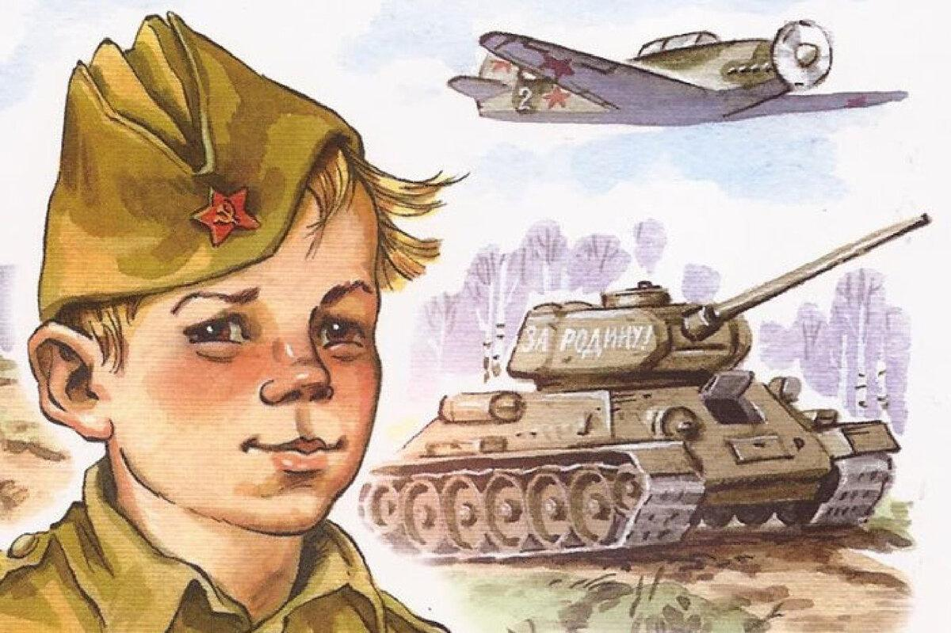

Автор: Байгубакова Ильдана Ильгамовна,
обучащаяся 6А класса
МАОУ «ПМШ № 23» г.Стерлитамак

Руководитель: Нагаева Эльвера Сафуановна, учитель
русского языка и литературы
МАОУ «ПМШ № 23» г.Стерлитамак

…Сами воевать не хотим, но своей земли не отдадим

«Сын полка» В.П. Катаева – повесть о сироте, маленьком, но очень смелом и отважном мальчике, которому пришлось пережить все горести военного времени и стать надёжной опорой для солдат своей батареи.
У Вани Солнцева немцы убили родных, и он остался без дома, попал к бойцам артиллерийского полка. Они приняли его как родного, накормили, согрели, а капитан Енакиев стал для него вторым отцом. Ваня был бесстрашным разведчиком, приносил секретные сведения из тыла врага, переодевшись пастушком. Солдаты полка не просто помогали Ване стать смелым разведчиком, они воспитывали в нем лучшие человеческие качества. Ваня старался не подвести разведчиков и бесстрашно шагал по дорогам, внимательно смотрел и слушал, записывал схемы расположения противника на старом букваре. Разведчики очень полюбили Ваню, называли его Пастушок, Солнышко. Не зря автор дал ему фамилию Солнцев. Солнце , оно ведь такое, что нельзя его погасить, и любые тучи оно разгонит.
Мне нравится Ваня, потому что он добрый, с большой силой воли, очень храбрый. Я очень переживала за Ваню и жалела его за такую судьбу. Все мальчишки думают, что война - это здорово и весело, но на самом деле война - это очень страшная вещь и ничуть не весёлая!
Мне также очень нравится капитан Енакиев! Он полюбил Ваню как сына и перевел к себе, в 1-й взвод к артиллеристам, где учил его и наставлял жизни. Здесь Ваня почувствовал себя уже взрослым , стал помогать у орудия и познакомился с героем -наводчиком Ковалевым, который стал ему настоящим другом. Ваня Солнцев вместе со своим взводом дошел до Восточной Германии.
Читая книгу, я пролила немало слёз: настолько явно описаны чувства героев, их отвага и мужество, патриотизм, любовь и забота. Только настоящие герои способны были победить фашизм, даже ценой своей жизни.
В конце книги капитан Енакиев, вступая в неравный бой с танками, отправляет Ваню с пакетом на командный пункт, тем самым спасая его от гибели. Перед этим он успевает написать письмо, в котором просит позаботиться о его названном сыне Ване Солнцеве и сделать из него хорошего солдата, а затем офицера. Юный солдат тяжело пережил смерть капитана, горько плакал на руках полюбившего его ефрейтора Биденко. Война снова отняла у него близкого человека, но он не остался один. Солдаты утешали Ваню, как могли, а командир взвода решил отправить мальчика в тыл, в военное училище имени Суворова. Бойцы собрали Ване целый мешок нужных вещей и продуктов, дали 100 рублей денег и на память - погоны погибшего капитана Енакиева. Раненый ефрейтор
1
Биденко, нежно гладя забинтованной рукой голову Вани, отпускает его в новую жизнь. Начальник училища, узнав всю историю мальчика, восхищается бесстрашным ребёнком. Он заходит в комнату воспитанников, с нежностью смотрит на спящего Ваню и вспоминает свое деревенское детство. А Ване в это время снится сон, где сам старик Суворов протягивает ему руку, и ведет вверх, по ступеням…
Родину защищать может и взрослый, и ребёнок, каждый в меру своих сил. И они делали, такие ,как Ваня Солнцев, пусть маленькие, но уверенные и чёткие шаги к Победе. Низкий им поклон.
"Ах, война что ты сделала, подлая?" – слова Б.Окуджавы набатом звучат в моей голове. Самое страшное в любой войне - дети, попавшие в эти страшные жернова. У войны не только не женское, но еще больше не детское лицо. Голод, холод и самое страшное - потеря близких. Вот через это и прошел маленький герой катаевской повести.
Мне очень понравилась эта книга. Мы должны гордиться своими ветеранами, детьми –героями, всеми, кто прошли страшную войну, разбили огромную армию фашистов , выстояли и принесли нам мирную, счастливую жизнь. Наш народ непобедим, если даже юные мальчики так бесстрашно и отчаянно готовы все перенести, выстоять и бороться за освобождение своей Родины.

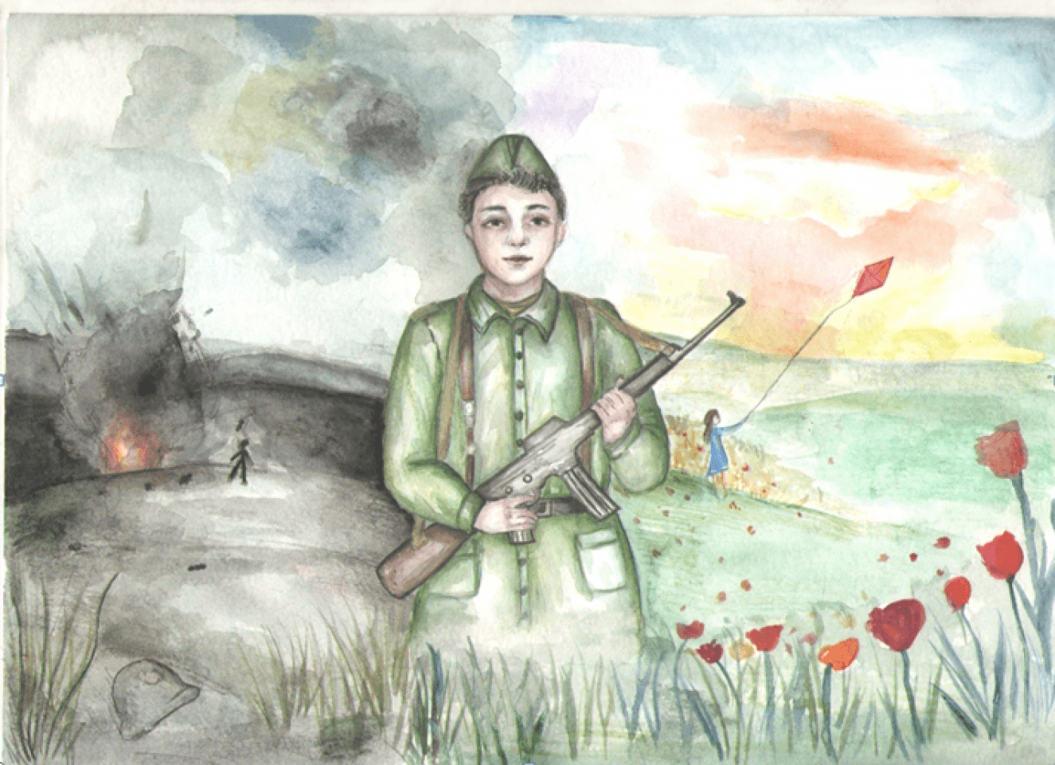
Повесть учит любить Родину и быть настоящим патриотом. Учит смелости, самоотверженности, бесстрашию. Учит ненавидеть врагов и любить друзей. Учит взаимовыручке и находчивости.
2
Мне стало интересно , были ещё такие дети-герои , Как Ваня Солнцев? Конечно, были! На страницах интернета много документальных рассказов, архивных источников, книг, мемуаров посвящено детям-героям.
****************
27 июня 1941 года. Газета «Правда» сообщала, что около 2 тысяч московских школьников пришли на промышленные предприятия, чтобы заменить собой ушедших на фронт. В начале июля свыше 1,5 тысяч школьников Томска встали за станки вместо ушедших в действующую армию. В декабре 1941 года школьники города Горький взяли обязательства без отрыва от учёбы помогать предприятиям лёгкой промышленности. После уроков они работали на швейных фабриках, в обувных мастерских, брали заказы на дом и изготавливали ложки, варежки, носки, шарфы, подшлемники, шили обмундирование. Какими только военными профессиями не овладевали маленькие солдаты Великой Отечественной! От окопного почтальона на передовой до лётчика. Дети, как и взрослые, делали всё во имя Победы.
***************
…По данным Центрального архива Министерства обороны Российской Федерации, во время Великой Отечественной войны было 3500 юных фронтовиков в возрасте до шестнадцати лет.

…В ходе Великой Отечественной войны 72 юных героя участвовали в боевых действиях, сражались в партизанских отрядах. Традиционно считается, что звания Героя Советского Союза были удостоены шесть пионеров: Леня Голиков, Марат Казей, Валя Котик, Зина Портнова, Шура Чекалин и Боря Цариков.
… Наравне со взрослыми дети терпели лишения, защищали, стреляли, попадали в плен, жертвуя собственными жизнями. Они сбегали из дома на фронт, чтобы защищать Родину. «Сыновья полка», пионеры-герои сражались и гибли наравне со взрослыми. За боевые заслуги награждались орденами и медалями.

***************

…В тылу дети изо всех сил помогали взрослым во всех делах: участвовали в противовоздушной обороне – дежурили на крышах домов во время вражеских налетов, строили оборонительные укрепления, собирали черный и цветной металлолом, лекарственные растения, участвовали в сборе вещей для Красной Армии, работали на воскресниках.
…За годы великой отечественной войны, по разным оценкам, погибло более 28 миллионов наших соотечественников, в том числе, 13 миллионов детей.

Оказывается, и в десять лет можно перенести все ужасы пыток в гестаповском застенке и не выдать местонахождения партизанского отряда. Или спать после смены у токарного станка, чтобы сэкономить время на путь от дома к заводу.

3

Этим летом я с родителями поехала в Петербург по путевке. И первым делом спросила у гида, есть в их городе памятник детям –героям? На что экскурсовод дала утвердительный ответ. Спасибо нашей тургруппе, что все пожелали его посетить. И вот что мы узнали об этом памятнике на месте.
Памятник "Дети войны" создан по инициативе Международной ассоциации общественных организаций блокадников города-героя Ленинграда. Он установлен недалеко от Пискаревского мемориального кладбища, на пересечении проспекта Непокоренных и Меншиковского проспекта в Санкт-Петербурге. Открыт 6 мая 2013 года. Скоро ему будет 10 лет. Взрослые стояли у памятника и плакали… Мама моя сильно меня обняла и не выпускала моей руки. Ладонь у нее была мокрой…
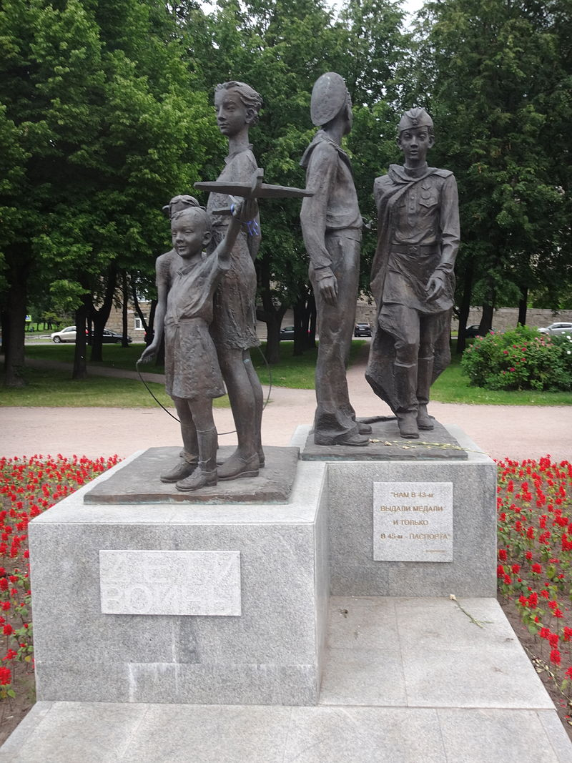
Возможно, и у нас со временем в Стерлитамаке появится такой памятник,
мне бы очень этого хотелось.
А еще на классных часах «Разговоры о важном» мы решили рассказывать о подвигах пионеров- героев, о сынах полка… Ведь детство -это самый чистый, самый светлый период, от которого остаются лишь добрые воспоминания. А какими могут быть воспоминания у человека, который в детстве пережил эти 4 страшных года? Страшно представить, что было у них на душе. Всегда нужно помнить о тех детях, которые погибли во время военных действий и чтить их светлую память. Эти дети достойны уважения…
Их силуэты почти не видны,
В маршах их голос совсем не приметен -
Дети Великой и страшной войны.
Может герои, но, в сущности - дети…
4

